第一回 納涼もんご祭り

〜寄って、見て、触ってmongo〜　企画書

　MongoDB-JP（MongoDB-JPユーザ会）およびNoSQLの利用促進に賛同する団体・個人によって共催する、MongoDB・NoSQLおよび関連技術をより広く知らしめることを目的としたイベントを企画する。

開催に関する情報（予定）

日時：2013年7月28日（日）

　　　12時〜18時

場所：東工大蔵前会館 1F

参加費：無料

イベントの形式：夜祭りをフィーチャーした展示場と講演形式による発表の場、および広報に関わる掲示などを織り交ぜた、入退場の自由な一般向けイベント。

ディレクター：福崎　昭伸（[akki@centimani.biz](mailto:akki@centimani.biz)）

# はじめに

　最先端の世界は素人が主役の世界である。なぜなら、最先端であるが故に本当の意味での専門家は未だ存在しないからである。

　ほんの２０年前に普及しはじめた携帯電話は緊急連絡等が必要とされるビジネスマンや特殊な地位の人々のためのデバイスとして普及しはじめた。しかし、１０年も経つと児童・生徒や主婦、高齢者など“普通”の人々が利用者の大多数を占めるようになった。この時、従来の通信事業者ではない“素人”プレーヤーがこのデバイスの新しい使い方を開拓していった。

　昨今においてはスマートフォンという多機能なデバイスに携帯電話が置き換わることで、さらに広い領域に市場を拡大し、結果として様々な人々が“ネット”に繋がるようになった。それに伴って、一部の専門家のものであった“高度な情報共有の場”もより一般の人々の利用に供されることになり、情報を発する側に位置する人々も大半が“素人”となり非常に高い多様性を築くに至っている。

　NoSQLという分野もこの流れの中で一般化が恐るべき速度で進んできている。いわゆるSystem Integrationの世界でData Baseと言えばRelational Data Baseが一般であり、そのデータへアクセスする手段のスタンダードはSQLという問合せ言語を用いる方法である。RDB+SQLという体系は非常に整えられており様々な分野における専門家達に愛用され、システム作りに使われているが、この分野に上述の様な背景によって“素人”が大量に入り始めているのである。

　従来ならばシステムの専門家集団がDBの専門家やアルゴリズムの専門家、UIの専門家などから形成され分業体制をしいて工程に基づいて設計・開発・構築していたが、今やソーシャルなゲームを思いついた一人の開発者によってきわめて短い期間で一気にBeta版公開までこぎ着けてしまうようなケースが現れ始めている。その中で従来の専門家的な多数の“段取り”を必ずしも必要とせず、高速に変化する多種多様なニーズに応えやすい簡単なツールとしての側面を持つNoSQLには一定の利用価値が認められるようになってきたのである。

　もちろん、NoSQLが非専門家の分野だけで発達しているわけではない。昨今ではクラウドなどの技術をベースとしたコンピューティング環境の向上によっていわゆるビッグデータが技術的には十分に扱える状況が整ってきており、その中でのNoSQLなどの柔軟なデータハンドリング技術はますます重要度をましてきている。すなわちコンピューティングの利用者としての専門家達にも使われ始めているのである。

　キーワードは速さと柔軟さである。現代において速さは正確さ以上に重要な要素である。ものの製造コストよりも認知されるコストのほうが相対的に高くなり、認知されるためには情報伝搬の波に乗れなくてはならず、波の予兆を感じてから認知へ至るのに使える時間は非常に限られているからである。その上で正確性を向上させ、変化への対応をするためには柔軟さが重要になってくる。この速さと柔軟さを兼ね備えたツールとして我々はNoSQLを捉えている。そして、このNoSQLの普及によって我々のすでに豊かな社会にさらなる豊かさを多数の偉大なる“素人”たちがもたらしてくれる事を信じている。

納涼もんご祭り ディレクター　福崎　昭伸

# MongoDB-JPについて

　本企画はMongoDB-JPの発案により企画されます。MongoDB-JPについて詳しくはユーザー会Webサイト（http://www.mongodb.jp）をご覧下さい。以下にMongoDB-JPの目的と活動内容を引用します。

目的+

MongoDBユーザによるMongoDBユーザの為の会です。

MongoDBは2013年現在、世界で最も注目を集めているNoSQLです。

これを日本で普及させると共に、その日本での地位を確固たるものにする事を目的としています。

活動内容+

1. MongoDBを普及するための各種イベント（他OSSとの交流、独自セミナー、等）の開催
2. MongoDBに関する技術情報の日本語化作業（ドキュメント、Webinar、Webサイト、等）
3. MongoDB技術者間の交流の促進（ハッカソン、トレーニング、勉強会、等）
4. 開発元である10gen社とはマーケティング面での協業/連携（MongoDB Tokyoの開催、パートナー企業の支援）

体制

* 代表：窪田博昭
* 副代表：藤崎祥見
* 会計：林田敦
* アドバイザー：鈴木逸平

# イベントの主旨

　MongoDBならびにNoSQLをより広い範囲の人々に知ってもらい、興味をもってもらい、使ってもらうために、定期的に開催しているエンジニアによる勉強会とは趣旨を変え、より一般の人々が参加しやすくします。具体的には夏休み期間に開催されるため、日本人になじみの深い「夏祭り」をフィーチャーし、「何か面白いものがあるかな？」と気軽に立ち寄れるような雰囲気を作り来場の敷居を下げます。また来場された方々のために技術的な深掘りではなく、実際的な体感が得られるような分かりやすいものを中心とし、来場者それぞれの潜在的な利用ニーズを引き起こす様なコンテンツを提供します。その上でMongoDBに詳しい人もそうでない人も、相互に知り合えて交流ができるようにすることでMongoDBならびにNoSQLとその関連技術の利用者の裾野を拡げます。

　上記のような目的を実現するため、会場は夏祭り風の演出をこらし、開催側関係者や事前登録をした一般参加者にはお祭り風のはっぴを着てもらい、夏祭りのなごんだ空気を味わい、各コンテンツの演出では出展者と来場者とが有意義なコミュニケーションをとれるよう、屋台風の展示方法で短い距離での展示を実現します。

　お祭りはその地域に居合わせた人であればだれでも参加することができます。本イベントもそのような形で実現したいため、参加費はあらゆる人々に対して無料と設定します。開催地の近所の方々だけでなく遠方からも来て頂くように広報活動もし、魅力的な内容になるためコンテンツの制作・演出には十二分な準備を行います。参加費は無料ですが開催には若干のコストがかかりますから、本イベントではスポンサーを募ります。詳しくは後述しますが、一緒にイベントの開催をしていただく共催の形と、なんらかの形で協力していただく協賛の形等を準備いたします。

　本イベントの成功にはあらゆる参加者の皆様のご協力が何よりも必要です。楽しい祭りとしたいので、皆様のご協力を賜りますようよろしくお願いいたします。

# ターゲット

　本イベントでは、MongoDBのユーザになっていない人々をターゲットとしてMongoDBのユーザになってもらうこと、あるいはそういった勧誘活動をしやすくするための情報を提供することを目的としています。よって、以下のようなターゲットが存在しています。

|  |  |
| --- | --- |
| 児童・生徒 | 初歩のプログラミングのような段階でもMongoDBを使って面白いことができることを知ってもらいたい。 |
| 両親 | 子供達の教育に使えること、あるいは自宅でできる内職的な技能としてWeb制作とMongoDBを組み合わせることを知ってもらいたい。 |
| 学生 | 自らの学習・研究に利用できることを知ってもらいたい。MongoDBを利用出来るエンジニアになってもらいたい。 |
| 教師 | 教育の場でMongoDBが利用できることを知ってもらいたい。 |
| 初心者エンジニア | エンジニアキャリアの入り口としてMongoDBに興味をもってもらい、使ってもらいたい。 |
| 一般エンジニア | すでに培われているエンジニアとしての技能をさらに強化するためにMongoDBを習得してもらいたい。 |
| MongoDBエンジニア | MongoDBの利用者の世界を拡げてもらいたい。 |
| 他分野の専門家 | 自分の専門分野にMongoDBが利用出来て効果があがることを知ってもらいたい。 |
| ユーザ企業 | MongoDBが企業のシステム構築に役立つ事を知ってもらいたい。 |
| インテグレータ企業 | MongoDBを安心して顧客企業へ売り込める事を知ってもらいたい。 |

　これらターゲットとなる人々にフォーカスしたコンテンツを用意します。

# イベントの構成

　本イベントでは、来場者にMongoDBやNoSQLについてなんらかのポジティブな精神的進展をもたらすため、展示やイベント全体の仕組みに工夫をする必要があります。そこで、会場を展示エリアと講演エリアとにわけ、それぞれに適切なコンテンツを配置して来場者が自身にあったコンテンツと出会える様に構成を作り上げます。

# タイムライン（予定）

　現状で予定しているタイムラインは以下のとおりです。

|  |  |  |  |
| --- | --- | --- | --- |
|  | くらまえ | ロイアルブルー | ギャラリー |
| 12:00 | 開会の挨拶 窪田博昭 代表による開会宣言 共催による挨拶 |  | 交流の場 未定各種販売や、コンサルティング、ビジネスメイキングの場を提供いたします。 |
|  | 出展物アピール 各種出展者ひとり１分で出展物をアピール！ | NoSQL、MongoDB 最新事情 未定 業界関係者の情報交換をかねて最新事情を複数の関係者らが紹介 |
| 13:00 | なぜ速くするかって？そこにアクセスがあるからだ！MongoDB チューニンガソン on AWS 藤崎祥見 AWS上のMongoDB インスタンスをチューニングして、ハイスコアをたたき出せ！ |
|  | 米国におけるMongoDBビジネスモデル（仮） 鈴木逸平 北米市場の統計情報をを少しご紹介さし上げます。 |
| 14:00 | 生物学情報とMongoDB（仮） 共催 IPABによる講演 |
|  | MongoDB システムソリューション戦略（仮） NRI共催 NRIによる講演 |
| 15:00 | 実演！MongoDB運用24時！〜障害は会議室で起こっているんじゃない！現場で起こっているんだ！！〜 窪田博昭 システム運用の現場で起こりがちなドラマをMongoDB運用現場の再現劇として魅せます！ | 自転車走行ログwithMongoDB開発体験 |
|  | Webの世界の行く末（仮） 未定未定共催者による講演 |
| 16:00 | 丸の内MongoDB勉強会1周年の振り返り 藤崎　林田　渡部 2012年7月から初めて1周年。どんなことをやってきたかを振り返ります。 | 最先端を切り開く”素人”の世界（仮） 窪田博昭 パネリストを招いてのパネルディスカッション |
|  |
| 17:00 | フィナーレ くらまえの照明を落として、夜の祭りモードに変わります。 お祭りのBGMや演出を変えて、最後に閉会の挨拶があります。 |  | |
|  |

# 会場イメージ

　メイン会場となる「くらまえ」は以下のような配置を想定しており、多数の出展スペースが用意されています。上部の演台ではタイムラインでしめした催し物が進行します。

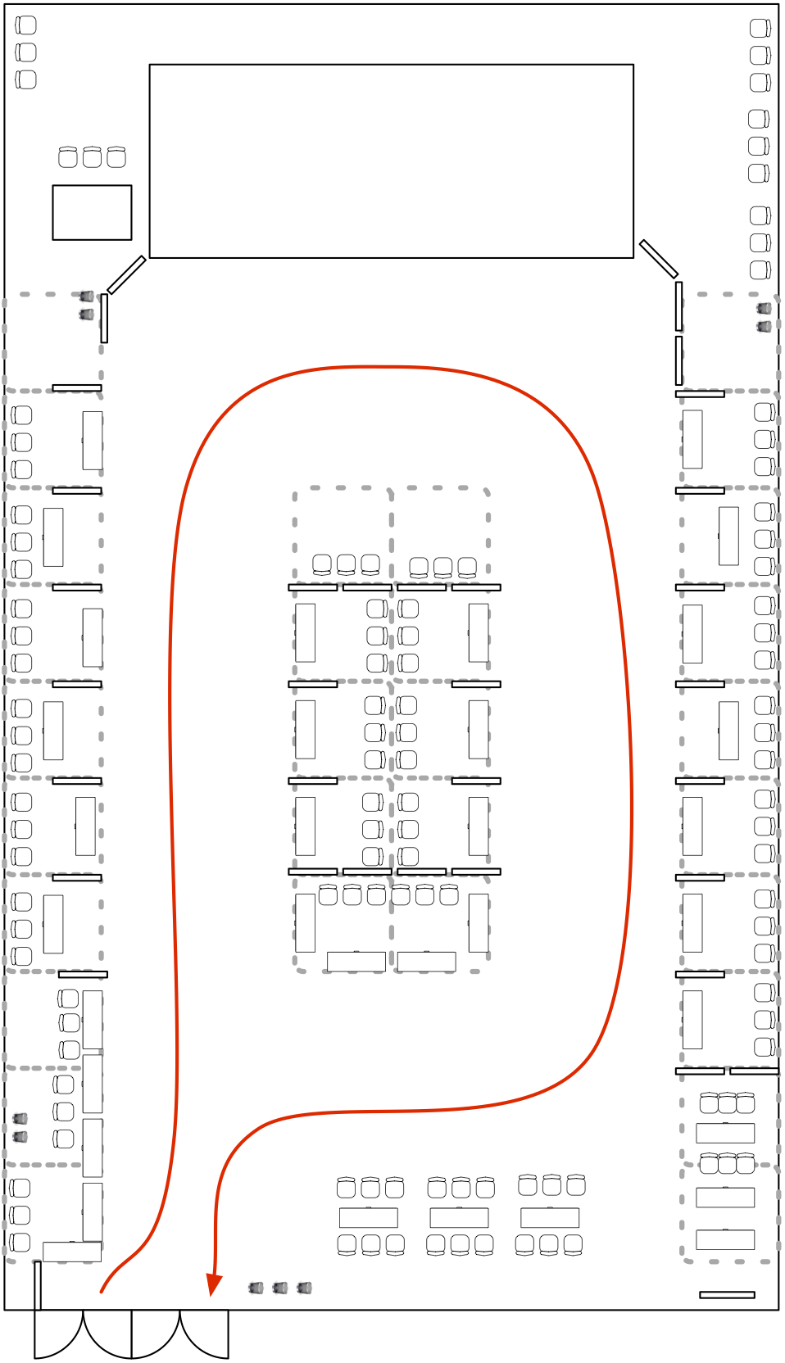

# 効果目標

　来場者数目標　３００人

　オンライン視聴者数　５,０００人

# 経費見積もり

　別紙参照

# スポンサーシップについて

　本イベントではより広い範囲の参加者を募るため、参加そのものについては基本的に無料で参加できるようにします。そこで、イベント開催のための経費はスポンサーからの寄付によって賄われる形式をとります。スポンサーシップには最低金額と企画への関わり方によって３つに分類されます。

|  |  |  |  |
| --- | --- | --- | --- |
|  | モンゴイカ  （特別スポンサー） | ダイオウイカ  （共催） | スルメイカ  （協賛） |
| 寄付金最小額 | 50万円〜 | 10万円〜 | 3万円〜 |
| ブランディング | レ |  |  |
| 企画立案 | レ | レ |  |
| 公式PR | レ | レ | レ |
| 詳細報告書 | レ |  |  |
| マーケティング報告書 |  | レ |  |
| 公式報告書 |  |  | レ |

　寄付金最小額には現金あるいは物品提供等による見なしを含む寄付の金額を用います。

　ブランディングとは本イベントに適用されるあらゆる表現（意匠）をスポンサーのそれと紐づける許諾であり、本イベントの準備から実施、報告の文脈において、主たる企画者であるMongoDB-JPと同等の権利が行使できます。

　企画立案とは出展や講演に関して枠を優先的に与えられ、その内容だけでなく事前の調査や事後のフォローなど前後の時間軸を含む企画を独自に立案し、本イベントに組み入れることができる許諾です。

　公式PRとは本イベントのPR、本イベント開催中の様々な露出、本イベント後の公式な報告書の全てにスポンサーの希望する名称で表記される約束です。

　詳細報告書は本イベントの実施に際して記録されたあらゆるデータと、事前に取り決めた収集情報、それらの分析結果、今後の展望について述べた電子媒体による報告書となります。

　マーケティング報告書は本イベントの実施によって得られたマーケティング的なデータと、その分析結果、今後の展望について述べた電子媒体による報告書となります。

　公式報告書は本イベントの実施によって得られたPR活動に関するデータと、その分析結果について述べた電子媒体による報告となります。

　なお、スポンサーシップに関わり無く、本イベント用に指定されたバナーやキャラクターイメージのWebサイトやPR冊子への貼付けは本イベントに関わるという条件の元、あらゆる人々に許可されます。さらに、本イベントの簡易報告書として参加人数などの実施実績の数値や実施内容などをまとめた資料が開催後に公開されます。また、スタッフや参加者自身によってブログなどで活動の様子などが公開されることもあります。

# 参加について

　本イベントはMongoDBおよびNoSQL技術とその周辺領域の事柄について広く一般に認知してもらうことを究極の目的としています。以下に定める様な形での参加者を想定し、あらゆる参加者が意義のある形で本イベントに関われるように企画・実施の内容を調整してまいります。

## 出展参加について

　本イベントの趣旨に基づくものであれば、出展の内容は基本的に自由となります。一般参加者やオンライン参加者に有意義な情報や体験の提供をする企画が望まれます。事情の許す限り出展枠は無償で提供いたします。もし、応募者・希望者が多数に成った場合はスペースや展示方法について調整をお願いいたします。

## 一般参加について

　当日の会場は公開型の会場となります。受付は存在しますが、どなたでも自由に参加頂けます。MongoDBやNoSQLと銘打っていますが、専門家的な参加者だけでなく、全くそのような分野に知見が無い方も楽しんで頂ける様な工夫をして参りますので、是非参加頂ければと思います。

## オンライン参加について

　現状でなんらかのオンライン参加が可能なような仕組みを検討中です。当日会場に来られない方でも楽しめる何かを提供したいと考えております。

## 取材について

　あらゆる媒体による取材を歓迎いたします。事前にご連絡・ご相談をいただければ事情の許す限り何らかのお手伝いも可能かと思われます。当日は写真撮影・動画撮影有りという条件で会場を開放する予定です。また、イベントそのもののPRのため、事前の取材も歓迎いたします。

# さいごに

　納涼もんご祭りは、MongoDB-JP初になる一般参加指向の大型企画となります。企画のスタート地点はMongoDBをより広い皆さんに知ってもらいたいというユーザ会の参加者の思いから始まっていますが、本企画書にあるとおり、その範囲は大きな広がりを持ち始めています。これはオープンソース型のソフトウェアやそれに根ざしたコミュニティの有り様に加え、より広くより豊かにを指向した結果の当然の帰結であり、自然な成り行きであると捉えています。

　本イベントを通じて我々MongoDB-JPは何かを得ることは間違い無いですが、その一方で社会へも何らかの益を与える事も可能と考えております。冒頭で述べたような“素人”を誘引し、切掛けを与え、結果社会が豊かになるというアプローチに本イベントが一助となるような企画や仕組みを提供することでそれが実現できるのではないでしょうか？

　本企画書をご覧になっている皆様には何らかのご縁があってたどり着きました。本イベントの成功は皆様のご協力があればこそと考えておりますし、また成功の喜びを皆様と分け合えたらとも考えております。どんな形でも結構です、本イベントへの関与を前向きにご検討いただけたら幸いです。

　MongoDB-JP 納涼もんご祭り企画担当一同